项目名称：机场酒店家具项目（二次）
项目编号：CG/JDGS-21-001-W

2021年7月12日
目 录
一、竞争性磋商公告 2
（一）、项目概况 2
（二）、获取采购文件的时间、地点、方式 3
（三）、响应文件接收截止（开标）时间及地点 3
（四）、联系方式 3
二、采购人需求 4
（一）、项目基本情况 4
（二）、项目参数要求 4
（三）、商务要求 5
三、供应商须知 7
（一）、供应商资格要求 7
（二）、响应文件应包括 7
（三）、评标与中标 7
四、响应文件格式与要求 11

一、竞争性磋商公告
鄂尔多斯市机场酒店有限公司拟采用竞争性磋商的方式采购机场酒店家具，现邀请符合条件的供应商前来参与此次采购活动。
（一）、项目概况
- 项目名称：机场酒店家具采购项目（二次）
- 项目编号：CG/JDGS-21-001-W
- 采购人：鄂尔多斯市机场酒店有限公司
- 控制价：937884元整
- 资金来源：企业自筹
- 采购内容：详见机场酒店家具采购清单。
（二）、获取采购文件的时间、地点、方式
符合条件的供应商可于2021年7月12日起登录鄂尔多斯机场管理集团有限公司网站页面（网址：http://ordosairport.com/），点击“公告”栏中的“招标信息”栏，查询采购信息，点击信息公告页面左下角“附件”即可浏览、下载采购文件。
（三）、响应文件接收截止（开标）时间及地点
点击信息公告页面正下方蓝色栏“我要报名”，填写准确的企业信息，报名截止时间：2021年7月15日下午17:00
递交响应文件截止（评标）时间：2021年7月16日上午9:30
响应文件接收及评标地点：鄂尔多斯飞机场综合办公楼2楼208招标室
（四）、联系方式
联系人： 何先生
联系电话：0477-3855615

二、采购人需求
（一）、项目基本情况
- 项目基本情况：不可转包、分包。
- 质保期：不少于5年。
- 交货期：30天内。
- 预算金额：937884元整。
- 付款方式：无预付款，产品验收合格后，中标人提供全额增值税发票后10个工作日内支付70%货款，试用90天后支付25%货款。剩余5%质保金质保期到后支付。
（二）、项目参数要求
机场酒店家具采购清单
序号 | 名称 | 规格尺寸  （厘米） | 产品介绍 | 数量 | 参考图片
1 | 电视柜 | 220*43*60 | EO级高密度复合板材天然胡桃饰面；美国进口白蜡实木。轻奢风格；欧盟E0级标准，抗开裂、防变形、防虫蛀处理；高强度，承重100KG不变形。 | 20 | 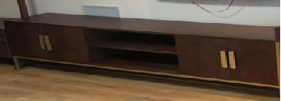
2 | 圆茶几 | ф500*495mm | 圆几，面板黑胡桃木圈边贴皮，铁架子棕金色, | 8 | 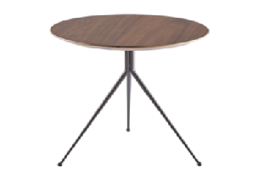
3 | 套房长茶几 | 1305*785*450mm | 面板白色岩板，架子白蜡木烟熏色 | 12 | 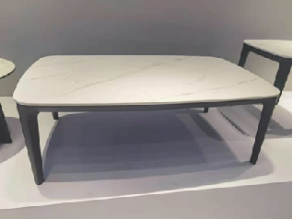
4 | 单人沙发1 | 70*75*80cm | 实心不锈钢框架，电镀工艺铸造，防腐蚀，抗氧化；多层高弹海绵坐垫；仿皮，爱马仕橙 | 14 | 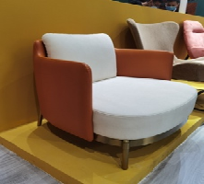
5 | 单人沙发1 | 70*75*80cm | 实心不锈钢框架，电镀工艺铸造，防腐蚀，抗氧化；多层高弹海绵坐垫；仿皮， 蓝色 | 14 | 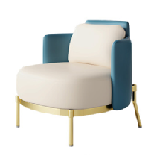
6 | 椅 子 | 座高可调节 | 酒店客房专用标准办公椅 | 55 | 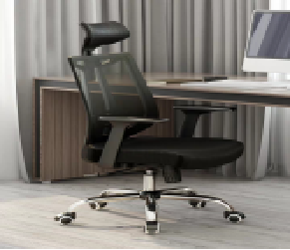
7 | 餐桌+4椅子 | 120cm*120cm*75cm | 实木餐桌，椅子橡胶木实木的框架，后背提花布料，坐垫超纤皮，与餐桌配套。 | 7 | 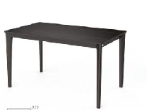  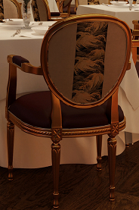
8 | 餐桌+4椅子 | 140cm*80cm*76cm | 实木餐桌，椅子橡胶木实木的框架，后背提花布料，坐垫超纤皮，与餐桌配套。 | 18 | 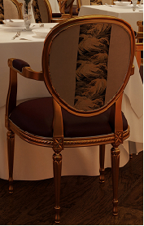
9 | 长条桌 | 182.5*60*75cm。 | PVC面折叠182.5*60*75cm。 | 24 | 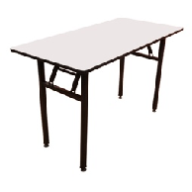
10 | 沙发+茶几（大厅） | 1+2+3 | 布艺沙发，丝绒面。轻奢型圆几与沙发配套，中纤版贴胡桃木木皮，面板：贴纸爵士白大理石；五金架不锈钢。 | 3 | 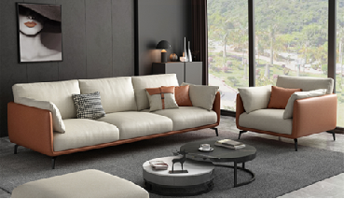
11 | 单人沙发2 | 70*75*80cm | 实心不锈钢框架，电镀工艺铸造，防腐蚀，抗氧化；多层高弹海绵坐垫；仿皮/仿皮，爱马仕橙 | 63 | 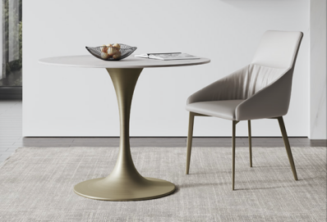  圆桌+单椅搭配办公情景
12 | 圆桌 | 74cm | 新型进口岩板桌面，复古古铜色底座， | 63
13 | 套房沙发+茶几 | 1305*785*450mm | 布艺沙发1+2+3，茶几面板白色岩板，架子白蜡木烟熏色 | 5 | 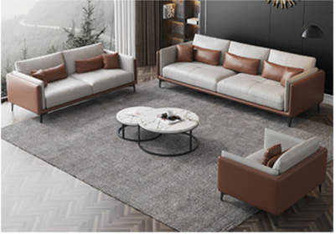  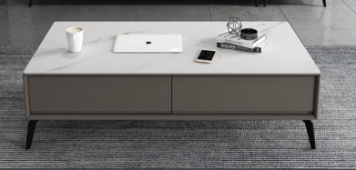
14 | 沙发+茶几（大厅2） | 1+2+3 | 布艺沙发，丝绒面。轻奢型圆几与沙发配套，中纤版贴胡桃木木皮，面板：贴纸爵士白大理石；五金架不锈钢。 | 1 | 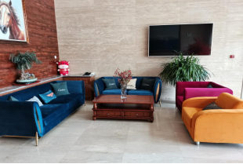
15 | 茶几 | 1600*900*420mm | 大理石桌面，实木框架 | 1 | 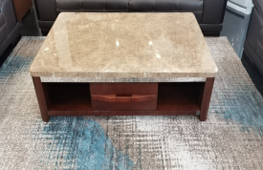
16 | 角几 | 700*700*500mm | 大理石桌面，实木框架 | 1 | 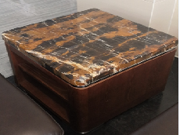
17 | 餐桌+4椅子 | 140cm*80cm*76cm | 北欧现代风格，实木桌面。配套椅子实木框架，丝绒面。 | 5 | 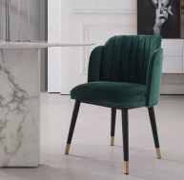  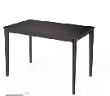
18 | 套房长茶几 | 1300*700*385mm | 玻璃桌面，实木框架 | 1 | 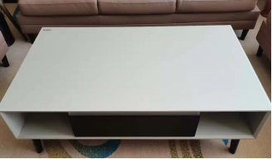
19 | 套房长茶几 | 1400*800*400mm | 胡桃木 | 1 | 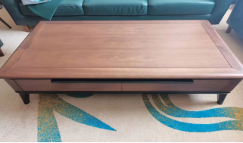
合计 |  |  |  | 316
备注：1.图片仅供参考；2需提供单人沙发皮质、电视柜、圆几木材小样。
（三）、商务要求
1．供应商填到的单价与总价以人民币为单位，报价应包括货物费、运输费、增值税专用税费等一切费用。单价与总价不符的，以总价为准。报价时总价不得超预算。
2．中标人必须对报价文件付全部责任，在中标公示结束后30日内签订合同，中标公示结束后40日内供货。
3．在货物按采购人指定位置到位并安装完毕后7个工作日内组织验收，验收内容包括：材质、规格、数量、外观质量、及包装是否完好，并提供货物清单、原厂保修卡及相关备品备件等。
4．验收通过后，产品保修期且享受三包服务。质保期以验收日期为准，在质保期内，产品因安装或质量原因而发生故障，中标人应给予免费更换，产品在销售后90天内出现质量问题均可退货。质保期内因木材本身原因造成家具损毁的，供货商免费提供更换。供货商需提供材料检测合格证，产品出厂合格证。质保产品由中标人上门取货更换或维修，采购人不直接与产品厂家联系维保。
5．产品质保期内，对保修范围内的保修服务所产生的全部物质损耗与人员费用，均由中标人予以承担。中标人未及时承担保修责任的，采购人有权采用其他渠道和方式对货物进行维修，由此产生的费用由中标人承担。
6．未按文件要求供货，采购人有权退货。
三、供应商须知
（一）、供应商资格要求
1.供应商应符合《中华人民共和国政府采购法》第二十二条规定的条件。
2.营业范围中包含家具生产或销售。
（二）、响应文件应包括
1.提供企业营业执照（副本）、组织机构代码证、税务登记证（副本），三证合一则为一个。
2.产品最终报价表，报价货物详细技术参数。
3.公司对公账号。
4.售后服务承诺：含售后服务地点、网点，最长质保期限，服务响应及解决问题时限等。
5.业绩证明（近2年同类产品业绩证明，中标通知书或合同。价格及公章需清晰可见）。
6.其他产品质量保证等佐证材料。
7.招标文件响应程度（填写优于、满足、不满足）。
注：以上文件均需装订成册，响应文件需递交正本1份，副本5份，PDF格式电子文档1份(光盘或优盘)；以上资料需签字、盖章的必须由法定代表人或经其授权的代表签字，并加盖公章密封。响应文件在封面必须清楚地标明“正本”或“副本”字样。若副本与正本不符，以正本为准。法定代表人或经其授权的代表需核对身份证，请携带身份证原件。响应文件及资料无论供应商是否中标均不予退还。
（三）、评标与中标
鄂尔多斯市机场酒店有限公司采购管理部门组织成立竞争性磋商小组，小组将按照以下基本程序组织磋商：
1.公布递交响应文件投标人名称。监督人员在磋商现场检查响应文件的密封情况，响应文件的密封情况经确认无误后，工作人员当众拆封。
2.磋商小组从供应商递交的响应性文件的有效性、完整性和对竞争性磋商文件的响应程度进行审查。经审查，递交响应文件供应商法定代表或其委托授权人身份与响应文件不符的；或未按照竞争性磋商文件规定装订、密封、签署、盖章的，按无效投标处理。
3.磋商与报价
A.磋商
磋商小组对投标文件响应情况、报价比例、企业资质与业绩、执行合同能力等方面进行全面比较与评价，了解和掌握各实质性响应供应商的响应程度，做好磋商准备。
磋商小组通过投标人抽签的顺序确定参加磋商投标人的磋商顺序，所有磋商小组成员集体与每位投标人分别进行单独磋商，磋商轮次由小组成员视情况而定。
B.报价
每一个磋商轮次进行一次报价，报价以书面形式须由法定代表人或其授权人签字确认后送交磋商小组。
4. 评标办法与确定成交供应商
（1）在满足竞争性磋商文件全部内容的基础上，磋商小组按照综合评分法，根据报价情况由低到高排列供应商顺序并推荐中标候选人，报价相同时，业绩多者优先。
（2）在磋商结束后，按照磋商小组推荐的中标候选人顺序确定排序第一的投标人为成交供应商，如成交供应商拒绝与采购人签订合同，或签订合同后无法履约的，磋商小组可以取消该供应商的中标资格，按顺序由排在其次的成交候选供应商递补，以此类推。
（3）评分细则
1.价格权重40%
最低投标报价（不含税）为基准价，投标报价得分=（基础价÷投标报价（不含税））×40%×100。
2.商务及技术权重60%
评审因素 | 评审标准
同类业绩（10分） | 投标人提供2020年1月1日以来酒店家具类供货合同或中标通知书（金额不少于100万元）、提供一份完整合同（附有供货明细）得2分，满分10分。
质量保证期（5分） | 满足最低保证要求得2分，每延1年加1分，本项最多得5分。
售后服务体系及承诺  （10分） | 1.售后服务措施及时全面且合理可行，有针对本项目明确的售后服务承诺的得0-8分。 2.根据供应商本地化服务情况，设备日常维护情况得2分。
技术参数 （15分） | 1.所有产品技术参数指标，完全满足招标文件要求，得基础分10分；  2.所有产品技术参数指标每有一项实质性优于招标文件，加0.5分，最高加5分。
投标产品的整体质量状况等（15分） | 投标产品整体质量状况，包括样品质量、选用材料、部件配置、技术水平、工艺流程、材质环保等。  1.优秀10-15分；  2.良 5-9分；  3.一般 0-4分。
提供样品（5分） | 需提供床垫小样，床框架松木小样 。  1.完全按照要求提供样品的5分。  2.未按要求提供样品或未提供样品0分。
2.项目中标结果将于2-4个工作日后在微信公众号上进行公布，供应商可自行登陆查询，不再另行通知。

四、响应文件格式与要求

竞争性磋商响应文件
（正本/副本）
项目名称：
项目编号：

竞标人名称

年 月 日

目录
1.企业资质文件。
2.法定代表人授权委托书
3.投标报价表
4.服务承诺书
5.企业介绍
6.业绩证明材料
1.企业资质文件

企业营业执照（副本）复印件
组织机构代码证复印件
税务登记证（副本）复印件

2.法定代表人授权委托书

兹委派我单位 （姓名）参加贵单位组织的 采购活动（项目编号： ），委派人全权代表我单位处理本次竞标中的有关事务，并签署全部有关文件、协议及合同。我单位对委托代理人签署内容负全部责任。
本授权书于签字盖章后生效，在贵公司收到撤消授权的书面通知以前，本授权书一直有效。被授权人签署的所有文件不因授权的撤消而失效。
委托代理人无转委权。
特此委托。

法定代表人身份证扫描件
（本证件需直接扫描，不允许粘贴）

委托代理人身份证扫描件
（本证件需直接扫描，不允许粘贴）

竞标人：（公章）

法定代表人：（签字）
年 月 日

3.机场酒店家具投标报价表
序号 | 名称 | 规格尺寸  （厘米） | 产品介绍 | 数量 | 品牌 | 单价（元） | 总价（元） | 参考图片
1 | 电视柜 | 220*43*60 | EO级高密度复合板材天然胡桃饰面；美国进口白蜡实木。轻奢风格；欧盟E0级标准，抗开裂、防变形、防虫蛀处理；高强度，承重100KG不变形。 | 20
2 | 圆茶几 | ф500*495mm | 圆几，面板黑胡桃木圈边贴皮，铁架子棕金色, | 8
3 | 套房长茶几 | 1305*785*450mm | 面板白色岩板，架子白蜡木烟熏色 | 12
4 | 单人沙发1 | 70*75*80cm | 实心不锈钢框架，电镀工艺铸造，防腐蚀，抗氧化；多层高弹海绵坐垫；仿皮，爱马仕橙 | 14
5 | 单人沙发1 | 70*75*80cm | 实心不锈钢框架，电镀工艺铸造，防腐蚀，抗氧化；多层高弹海绵坐垫；仿皮， 蓝色 | 14
6 | 椅 子 | 座高可调节 | 酒店客房专用标准办公椅 | 55
7 | 餐桌+4椅子 | 120cm*120cm*75cm | 实木餐桌，椅子橡胶木实木的框架，后背提花布料，坐垫超纤皮，与餐桌配套。 | 7
8 | 餐桌+4椅子 | 140cm*80cm*76cm | 实木餐桌，椅子橡胶木实木的框架，后背提花布料，坐垫超纤皮，与餐桌配套。 | 18
9 | 长条桌 | 182.5*60*75cm。 | PVC面折叠182.5*60*75cm。 | 24
10 | 沙发+茶几（大厅） | 1+2+3 | 布艺沙发，丝绒面。轻奢型圆几与沙发配套，中纤版贴胡桃木木皮，面板：贴纸爵士白大理石；五金架不锈钢。 | 3
11 | 单人沙发2 | 70*75*80cm | 实心不锈钢框架，电镀工艺铸造，防腐蚀，抗氧化；多层高弹海绵坐垫；仿皮/仿皮，爱马仕橙 | 63 |  |  |  | 圆桌+单椅搭配办公情景
12 | 圆桌 | 74cm | 新型进口岩板桌面，复古古铜色底座， | 63
13 | 套房沙发+茶几 | 1305*785*450mm | 布艺沙发1+2+3，茶几面板白色岩板，架子白蜡木烟熏色 | 5
14 | 沙发+茶几（大厅2） | 1+2+3 | 布艺沙发，丝绒面。轻奢型圆几与沙发配套，中纤版贴胡桃木木皮，面板：贴纸爵士白大理石；五金架不锈钢。 | 1
15 | 茶几 | 1600*900*420mm | 大理石桌面，实木框架 | 1
16 | 角几 | 700*700*500mm | 大理石桌面，实木框架 | 1
17 | 餐桌+4椅子 | 140cm*80cm*76cm | 北欧现代风格，实木桌面。配套椅子实木框架，丝绒面。 | 5
18 | 套房长茶几 | 1300*700*385mm | 玻璃桌面，实木框架 | 1
19 | 套房长茶几 | 1400*800*400mm | 胡桃木 | 1
合计 |  | 供货期： 天 质保期： 年 |  | 316 |  |  |  | 税率：
备注：图片仅供参考，具体以实物为主。
投标人法定代表人（或法定代表授权人）签字：
投标人（签章）：
年 月 日

服务承诺（格式自定）
公司介绍
业绩证明资料

